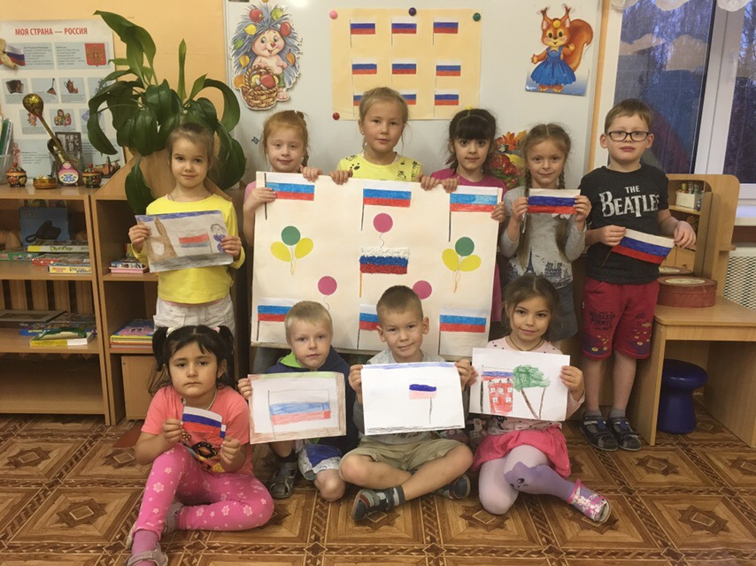
«ПОД РОССИЙСКИМ ФЛАГОМ»
В нашем детском саду, ко дню народного единства, была проведена выставка детских работ под названием «Под российским флагом», мы тоже приняли активное участие в данном мероприятии.
Главная цель: воспитывать чувство патриотизма у дошкольников.
Задачи:
-знакомить детей с государственным флагом России (цветовое решение, расположение полос;
-формировать представление о значении государственного флага РФ;
-уточнить представление детей о России как о государстве, в котором они живут;
-воспитывать любовь к Родине, чувство гордости за свою страну - Россию.

